КЛАССНЫЙ ЧАС

«О ПРОФЕССИЯХ РАЗНЫХ – НУЖНЫХ И ВАЖНЫХ»

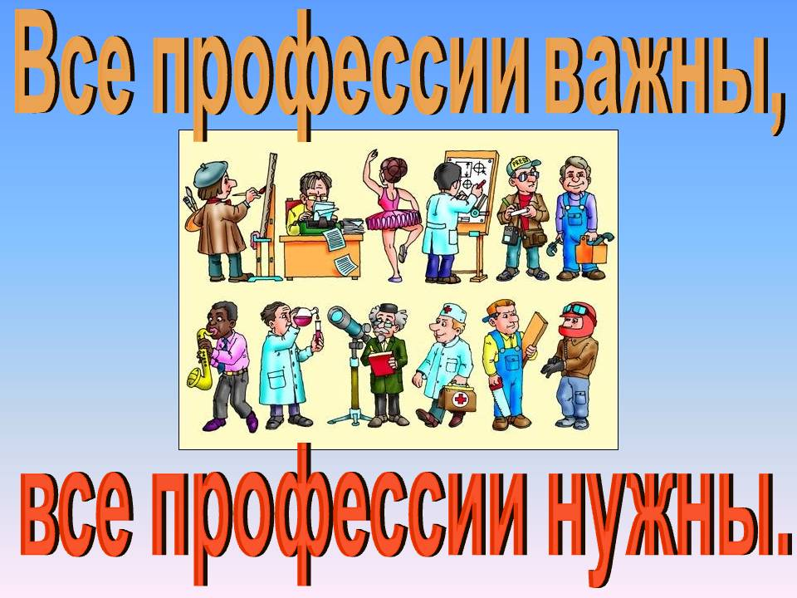

1 класс
Учитель : Фомина И.Ю.

Цель:
Ознакомить детей с разными видами профессий.
Задачи:
1. Показать значение трудовой деятельности в жизни человека.
2.Воспитывать уважительное и доброе отношение к людям разных профессий.
3.Развивать познавательный интерес и творческую деятельность детей.

Ход классного часа
1. Чему будет посвящен наш классный час, вы узнаете, отгадав кроссворд. Я вам буду загадывать загадки, а вы отвечайте. (Слайд 2)
- Кто готовит котлеты, винегреты, салаты? (Повар.)

- В прошлый раз был педагогом,
Послезавтра – машинист.
Должен знать он очень много,
Потому что он….. (Артист)

- Средь облаков, на высоте,
Мы дружно строим новый дом.
Чтобы в тепле и красоте
Счастливо жили в нем. (Строитель)

- Правила движения
Знает без сомнения.
Вмиг заводит он мотор,
На машине мчит … (Шофер)

- Шьёт прекрасно, порет лихо
Рукодельница - ... ( Портниха - Швея)

- С книгой кто в руке - читатель,
Книги пишет кто - ... (Писатель)

- Коз, коров зовет скликает,
В свой виток рожок играет. (Пастух)

- Кто учит детишек читать и писать
Природу любить, стариков уважать. (Учитель.)

- Самолёт парит, как птица,
Там воздушная граница.
На посту и днём, и ночью
Наш солдат военный ...(Лётчик).
Молодцы! Как вы думаете, чему будет посвящен наш классный час? (Ответы детей)
2. Верно, сегодня тема нашего занятия « О профессиях разных – нужных и важных», (Слайд 3) на нем мы повторим и закрепим ваши знания о разных профессиях.

Каждая профессия хороша по- своему. Мир профессий огромен, их насчитывается более 40 тысяч, причем ежегодно появляется около пятисот новых и столько же исчезает или видоизменяется.
А что такое профессия?
Слово "профессия" происходит от двух латинских слов: "professio" - официально указанное занятие, специальность и "profiteor" - Объявляю своим делом. Слово это, как, впрочем, и многие другие термины, многозначно.
Профессия – род трудовой деятельности, требующий определённой подготовки и являющийся обычно источником существования. (Слайд 4)
Представьте первобытных людей, живших в далёком каменном веке. Люди одного племени занимались разными делами.
Какими? ( Ответы детей)
Мужчины изготавливали орудия для охоты – луки, стрелы, дротики.
С хорошим оружием охота обычно бывала успешной, и охотники приносили крупную дичь – оленя, буйвола или кабана.
А чем занимались женщины? ( Ответы детей)
Они растили детей, собирали коренья, плоды и ягоды, обрабатывали звериные шкуры, шили из шкур одежду или одеяла.
Мы видим, что уже в те древнейшие времена люди разделяли между собой разные дела.
Профессии появились тогда, когда между людьми возникло разделение труда!
С развитием торговли и возникновением городов появились и новые профессии.
В средние века в городах возникли цехи – объединения людей одной профессии. Например – цех ткачей, цех портных или цех оружейников. У каждого цеха было своё знамя, свои праздники. Цех защищал своих членов. В нём были ученики, подмастерья и мастера. Чтобы стать мастером, нужно было создать шедевр – т.е. очень хорошее изделие.
3. Знакомство с типами профессий.
- Все профессии ученые разделили на типы. (Слайд 5)
- Человек - техника
- Человек - природа
- Человек - человек
- Человек - знаковая система
- Человек - художественный образ
- Я загадаю загадки, а вы, внимательно прослушав ее, дадите мне ответ - какая это профессия и к какому типу мы ее отнесем.(Слайд 6 –10)
1. Кто у больной кошки сидит?
И как лечиться, он говорит;
Кто болен - он капли предложит принять,
Тому, кто здоров, - разрешит погулять. (Ветеринарный врач; человек - природа)
2. Ему нужны тиски и клещи,
Ключ, напильник и ножовка,
А всего нужней - сноровка. (Слесарь; человек - техника)
3. Скажите, кто так вкусно
Готовит щи капустные,
Пахучие котлеты,
Салаты, винегреты,
Все завтраки, обеды? (Повар; человек - человек)
4. Цифры-расчеты.
Цифры-отчеты,
Кто с компьютером на “ты”.
Это профессия хоть куда,
И сбывается мечта! (Бухгалтер, человек - знаковая система)
5 .Строит дом карандашом
На листке бумажном.
Нужно все нарисовать,
Вычислить, проверить.
Лестницы и двери. (Архитектор; человек - художественный образ)
4. Физминутка - шутка
Правда или нет?
Если правда – хлопать в ладоши.
Если нет – топать.

Правда ли, что пекарь доит корову?
Правда ли, что таксист перевозит людей?
Правда ли, что стюардесса стрижёт волосы?
Правда ли, что клоун работает в бане?
Правда ли, что кондитер печёт торты и пирожные?
Правда ли, что библиотекарь разносит почту?
Правда ли, что садовод ухаживает за садом?
Правда ли, что милиционер ловит бандитов?

5. Игра «Блиц – турнир» (Слайд 11)
- О каких профессиях идёт речь в пословицах и поговорках?
1.Куй железо, пока горячо. (Кузнец)
2.Чтобы рыбку съесть, надо в воду лезть. (Рыбак)
3.Не игла шьёт, а руки. (Портной, швея)
4. Не бравшись за топор, избы не срубишь. (Плотник)
5.Корова черна, да молоко у неё бело. ( Доярка)
6.Лес рубят – щепки летят. (Лесоруб)
7. Цыплят по осени считают. (Птичница)
8.На охоту ехать – собак кормить. (Охотник)
9. Кто пахать не лениться, у того и хлеб родится. ( Пахарь, хлебороб)
6. Работа в группах.
1. Участники получают карточку с ключевыми словами пословицы о труде. При ответе нужно произнести полный текст пословицы.
1 группа. (Слайд 12)
Дело – потеха (Делу время, потехе час).
Дело – безделье (Маленькое дело лучше большого безделья).
Труд – пруд (Без труда не вынешь и рыбку из пруда)
Топор – плотник (Не топор тешет, а плотник)
Труд – перетрут (Терпенье и труд все перетрут)
2 группа. (Слайд 13)
Пряха – рубаха (Какова пряха, такова и рубаха)
Терпенье – уменье (Где терпенье, там и уменье)
Язык – дело (Не торопись языком, торопись делом)
Труд – лень (Труд кормит, а лень портит)
Мастер – дело (Каков мастер, таково и дело)
3 группа. (Слайд 14)
Кататься – возить (Любишь кататься, люби и саночки возить)
Молот – кузнец (Не молот кует, а кузнец)
Нитка – швея (Длинная нитка, ленивая швея)
Дело – умело (Каждое дело делай умело)
Труд – перетрут (Терпенье и труд все перетрут)
- Попробуй себя в профессии и определи название профессии.
1 группа: Создать наряд для куклы из бумаги. (Модельер)
2 группа: Сделать прическу. ( Парикмахер)
3 группа: Украсить торт из пластилина. ( Кондитер)
- Молодцы, ребята! Прекрасно справились со всеми заданиями.(Слайд 15)

8. Итак, какой вывод можно сделать по теме?
-Профессий очень много интересных.
Все они нужны, все они важны.

Профессий много в мире есть,
Их невозможно перечесть.
Сегодня многие нужны,
И актуальны, и важны.
И ты скорее подрастай,
Профессией овладевай.
Старайся в деле первым быть
И людям пользу приносить.

Неважно, какую профессию вы выберите, главное чтобы она вам нравилась, чтобы вы приносили пользу людям.

Знайте, ребята! От знаний зависят
Сила страны и здоровье людей.
«Троечный» трактор в труде не помощник,
Воин на «двойку» - врага он страшней.
Труд ваш сегодня – это учёба.
Разве вам стыдно свой труд показать?
Так постарайтесь делать работу
Пусть на четыре, а лучше на пять!

